[曾任党委副书记、院长研究撤稿！山西医科大学第一医院论文因数据重复遭质疑](https://mp.weixin.qq.com/s?__biz=MzkyNzY3NzY3Nw==&mid=2247499169&idx=3&sn=fc9cdaeaec29b68ed2a28510bbb5edd7&chksm=c31508d60a83ec5cf01fd53846c009752c7b3ae492dedca41821eefb22e634ea49d755cec9b4&scene=126&sessionid=1741972501)

[学术深瞳](javascript:void(0);)2025-03-11 11:31:36广东

近日，《Oncology Letters》期刊上一篇题为**“Liriodenine induces the apoptosis of human laryngocarcinoma cells via the upregulation of p53 expression” 鹅掌楸碱通过上调p53表达诱导人喉癌细胞凋亡**（ doi: 10.3892/ol.2014.2834）的研究因图像重复和数据问题被撤稿。研究由Liang Li , Ying Xu , **Binquan Wang**（通讯作者，曾任党委副书记、院长）共同完成，通讯作者Binquan Wang单位为山西医科大学第一医院耳鼻咽喉头颈外科，第一作者Liang Li单位为南京医科大学第二附属医院耳鼻咽喉头颈外科。

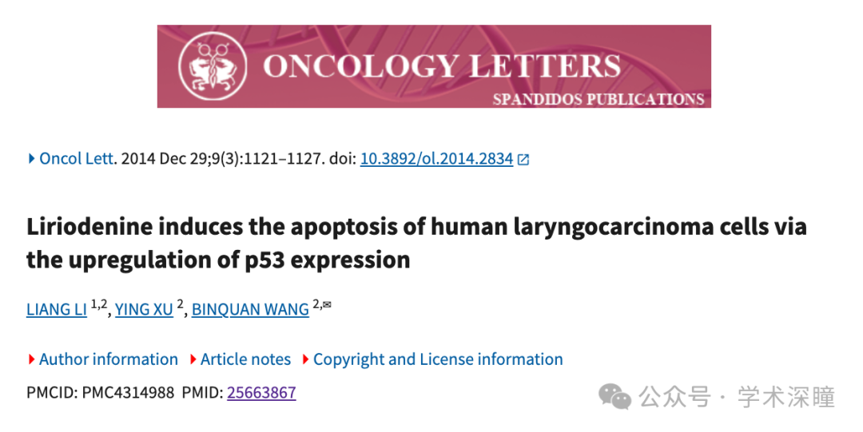

**2022年5月评论人Elisabeth M Bik指出本文存在重复：**

* 图 3B

蓝框：两个 HE 面板看起来非常相似

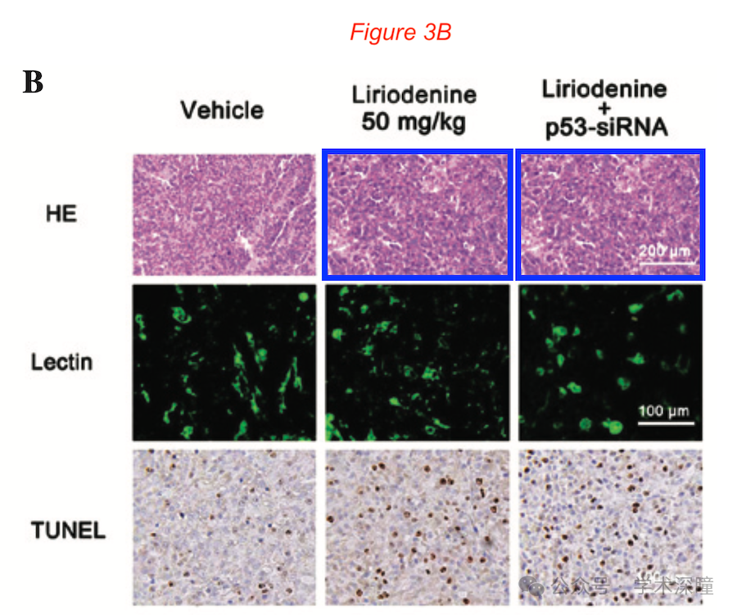

**2024年7月评论人Hoya camphorifolia指出本文结果与其他研究图像重复：**

* [左] 本文图1E
* [右] 图3A 来自 "Boschniakia Rossica Polysaccharide Triggers Laryngeal Carcinoma Cell Apoptosis by Regulating Expression of Bcl-2, Caspase-3, and P53" (Yao et al 2017)

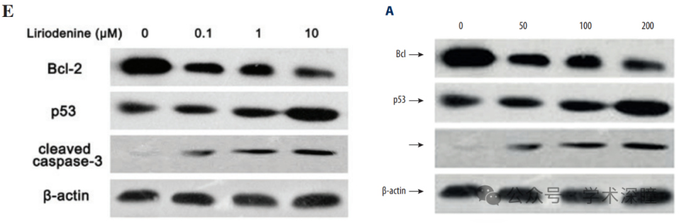

**2024年8月第一作者Liang Li回复：**

**#2**

尊敬的 Hoya camphorifolia，

我是本研究的第一作者。感谢您对本文的关注和评论。该论文完全由作者团队独立完成，所有高清图像和原始数据均已存档。我们的文章于 2014 年 12 月在线发表。经查询，我们发现另一篇文章（Yao 等，2017）中出现的相同 WB 结果，其投稿时间为 2016 年 9 月，并于 2017 年 4 月在线发表。我们与该论文（Yao 等，2017）的作者团队并无联系。根据该论文中图像的质量，怀疑其是从我们文章的在线版本中截取的。我们已经向《Med Sci Monit》期刊编辑部发送了电子邮件，并联系了该论文的通讯作者以提出我们的质疑。

**#1**

尊敬的 Elisabeth M Bik，

我是本研究的第一作者。感谢您对本文的关注和评论。对于 Figure 3B 中 HE 染色图像的重复，我们深感抱歉。经检查原始数据，我们确认该错误是由于在合成图像过程中粘贴错误以及缺乏细致校对，导致两组实验中错误地使用了相同的图像。此外，HE 染色仅用于展示形态学图像，并不会影响实验结论。为了减少该错误带来的影响，我们已向期刊编辑部发送邮件，申请发表勘误以更正该错误。

**2025年3月评论人Hoya camphorifolia发布了本文的撤稿声明：**

于 2025 年 3 月 10 日撤稿

在本论文发表后，一位关注的读者向编辑部反映，论文 第 1125 页的图 3B 中的某个数据面板似乎被用于展示不同实验的结果，而 第 1123 页的图 1E 中的蛋白质印迹（Western blot）数据随后又出现在另一篇由不同作者、不同研究机构撰写的研究论文中。这一问题引起了编辑部的重视，并促使其对论文中的数据进行独立分析。

经过审查，编辑部发现 图 1C 中的 TUNEL 试验数据 以及部分蛋白质印迹数据，与其他研究团队发表在不同期刊上的数据高度相似，而这些数据要么早于本论文投稿至 Oncology Letters 之前就已发表，要么在同一时期正被提交至其他期刊进行同行评审。

鉴于部分数据已在其他论文中发表，Oncology Letters 编辑决定撤回本论文。编辑部曾要求作者对这些问题作出解释，但未能收到令人满意的答复。编辑部对读者因此带来的不便深表歉意。

**消息来源：**

https://pubpeer.com/publications/70A6612FD0B65F5C6F279E82A9A42A#4

**如需论文查重，请联系微信号xueshushentong**

[#山西医科大学第一医院](https://mp.weixin.qq.com/mp/appmsgalbum?__biz=MzkyNzY3NzY3Nw==&action=getalbum&album_id=3893405530181517324#wechat_redirect)